2. Допуски, посадки и измерения

2.1. Точность изготовления, допуск

Под точностью изготовления в машиностроении понимают степень соответствия действительных размеров детали расчетным (номинальным) размерам, заданным по чертежу. Увеличение точности изготовления деталей приводит к удорожанию обработки, снижению производительности и т. п.
Номинальный размер - размер, полученный конструктором при проектировании машины в результате расчетов (прочность, жесткость, износостойкость) или с учетом различных конструктивных, технологических, эксплуатационных соображений. Номинальный размер - размер относительно которого определяются предельные размеры и который служит началом отсчета всех отклонений (верхнего, нижнего, действительного).
Действительный размер - размер, полученный в результате измерений с допустимой погрешностью.
Наибольший, наименьший предельные размеры - допустимые размеры, между которыми должен находиться или быть равен размер годной детали.
Для удобства и упрощения оперирования данными чертежа все многообразие элементов деталей сводят к двум: наружные (охватываемые) элементы - вал, внутренние (охватывающие) - отверстия (рис. 1), при этом диаметр отверстия обозначается прописной латинской буквой - D, а вал - строчной буквой d.

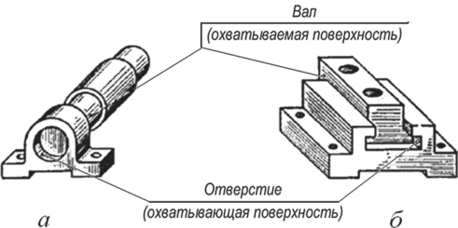

Рис. 1. Соединение двух деталей: а - гладкое цилиндрическое; б - плоское параллельное

Обычно на чертежах указывают на один, а два предельно допустимых размера, больший из которых называется наибольшим предельным размером, а меньший - наименьшим предельным размером. Разность между наибольшим и наименьшим предельными размерами называют допуском.
Допуск на обработку на чертежах показывают в виде двух отклонений от номинального размера (отклонение равное нулю на чертежах не указывается), одно отклонение - верхнее, а другое - нижнее. На чертежах допуски могут иметь шесть вариантов обозначений, например, отверстие диаметром 30 мм может быть обозначено как ${D30}_{+0.010}^{+0.040}$; ${D30}_{-0.010}^{+0.020}$; ${D30}^{+0.045}$; ${D30}_{-0.024}^{-0.020}$; ${D30}_{-0.066}$; $D30±0,007$.
Знание допусков и реальных размеров деталей важно для сборочных процессов при изготовлении любых изделий и необходимо для выбора того или другого метода сборки.
Величина допуска не совсем полно характеризует точность обработки. Например, у вала d6_{-0.030} и d80_{-0.030} величина допуска одинакова 0,030 мм, но обработать вал диаметром 80 мм с этим допуском значительно труднее, чем вал, диаметром 6 мм.
Точность изготовления деталей характеризуют квалитетом (степенью точности).
Квалитет - это совокупность допусков, рассматриваемых как соответствующие одному уровню точности для всех номинальных размеров. Квалитет обозначается порядковым номером, возрастающим с увеличением допуска. Всего предусмотрено 20 квалитетов: 01; 0; 1; 3; 4; 5; 6; 7; 8; 9; 10; 11; 12; 13; 14; 15; 16; 17; 18. Сокращенно допуск обозначается латинскими буквами IT - «стандартный допуск», например IT7 обозначает допуск по 7-му квалитету.
Допуски для каждого квалитета рассчитываются по формулам в зависимости от диаметра. Знание допусков для различных соединений деталей крайне необходимо, ибо по ним определяются зазоры или натяги между последними.
Точность геометрических параметров деталей характеризуется не только точностью линейных размеров ее элементов, но и точностью формы и взаимного расположения поверхностей. Отклонение формы и расположения поверхностей возникает в процессе обработки деталей из-за неточности и деформации станка, инструмента и приспособления; деформации обрабатываемого изделия; неравномерности припуска на обработку; неоднородности материала заготовки и т. п.
В подвижных соединениях эти отклонения приводят к уменьшению износостойкости деталей вследствие повышенного удельного давления на выступах неровностей, к нарушению плавности хода, шуму и т. п.

Таблица 1. Точность различных методов обработки
Метод обработки |  | Квалитет
Точение | Черновое | 11
 | Чистовое | 10
 | Тонкое | 8-9
Фрезерование | Черновое | 11
 | Чистовое | 8
Строгание | Черновое | 12-11
 | Чистовое | 10
 | Тонкое | 8
Сверление |  | 12-11
Зенкерование |  | 10
Развертывание | Предварительное | 9
 | Окончательное | 8
Протягивание | Чистовое | 8
 | Отделочное | 7
Шлифование | Грубое | 10-9
 | Чистовое | 6-7
 | Тонкое | 5-6
Притирка и доводка | Предварительная | 6
 | Окончательная | 5

В неподвижных соединениях отклонение формы и расположения поверхностей вызывает неравномерность натяга, вследствие чего снижается прочность соединения, герметичность и точность центрирования.
В сборках эти погрешности приводят к погрешностям базирования деталей друг относительно друга, деформациям, неравномерным зазорам, что вызывает нарушения нормальной работы отдельных узлов и механизма в целом, например, подшипники качения весьма чувствительны к отклонениям формы и взаимного расположения посадочных поверхностей.
Отклонения формы и расположения поверхностей снижают технологические показатели изделий. Так, они существенно влияют на точность и трудоемкость сборки и повышают объем пригоночных операций, снижают точность измерения размеров, влияют на точность базирования детали при изготовлении и контроле.
Виды допусков, их обозначение и изображение на чертежах приведены в табл. 2 и табл. 3. Примеры назначения допусков формы, рекомендуемые степени точности и соответствующие им способы обработки указаны в табл. 4.

Таблица 2. Вид допуска формы и его обозначение
Вид допуска | Изображение на чертеже
Допуск цилиндричности | 
Допуск круглости | 
Допуск профиля продольного сечения цилиндрической поверхности | 
Допуск плоскостности | 
Допуск прямолинейности | 

Таблица 3. Примеры нанесения допусков формы на чертеже
Вид допуска | Изображение на чертеже
Допуск и отклонение от цилиндричности | 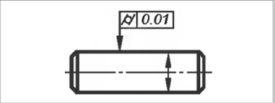
Допуск и отклонение от круглости | 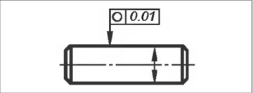
Допуск и отклонение профиля продольного сечения | 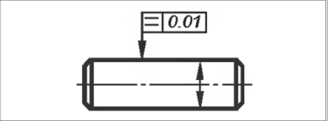
Допуск и отклонение от плоскостности | 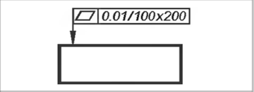
Допуск и отклонение от прямолинейности | 

Таблица 4. Степени точности формы и способы обработки
Степень  точности | Применение | Способ обработки
1-2 | Посадочные поверхности для подшипников качения классов точности 2 и 4, детали особо точных плунжерных и золотниковых пар, измерительные и рабочие поверхности особо точных средств измерения, направляющие прецизионных станков | Доводка, тонкое шлифование, суперфиниширование
3-4 | Посадочные поверхности для подшипников качения классов точности 5 и 6, а также сопрягаемые с ними посадочные поверхности валов и корпусов; подшипники жидкого трения; плунжеры, золотники, втулки и другие детали гидравлической аппаратуры, работающие при высоких давления без уплотнений; измерительные и рабочие поверхности средств измерения нормальной точности; направляющие станков повышенной точности | Доводка, тонкое шлифование, хонингование, алмазное растачивание, шабрение повышенной точности
5-6 | Посадочные поверхности для подшипников качения классов точности 0, а также сопрягаемые с ними посадочные поверхности валов и корпусов; подшипники трения, поршни, гильзы; плунжеры, золотники, втулки и другие детали гидравлической аппаратуры, работающие при средних давлениях без уплотнений; направляющие станков нормальной точности | Шлифование, хонингование, чистовое точение и растачивание, тонкое развертывание, протягивание
7-8 | Подшипники скольжения крупных гидротурбин, редукторов; цилиндры, гильзы, поршни и поршневые кольца автотракторных двигателей; разметочные плиты; направляющие прессов; ползуны | Чистовое обтачивание и растачивание, развертывание, протягивание, зенкеро- вание, фрезерование, строгание
9-10 | Подшипники скольжения при малых скоростях; поршни и цилиндры насосов низкого давления с мягкими уплотнениями; стыковые поверхности траверз и станин прокатных станов; присоединительные поверхности арматуры, фланцев стаканов с использованием мягких прокладок | Обтачивание и растачивание, сверление, литье под давлением, фрезерование, строгание, долбление
11-12 | Неответственные рабочие поверхности механизмов пониженной точности; базовые поверхности столов, рамок, рольгангов, планок в литейных машинах | Грубая механическая обработка всех видов

Отклонением расположения называется отклонение реального расположения рассматриваемого элемента от его расположения, определенного линейными и угловыми размерами. Для оценки точности расположения поверхностей, как правило, назначают базы.
Оценка величины отклонения расположения производится по расположению прилегающей реальной поверхности, таким образом исключаются из рассмотрения отклонения формы.
Виды допусков, их обозначение и изображение на чертежах приведены в табл. 5 и табл. 6.

Таблица 5. Вид допуска отклонения расположения и его обозначение
Вид допуска | Изображение на чертеже
Плоскость
Допуск параллельности | 
Допуск перпендикулярности | 
Допуск наклона | 
Допуск симметричности | 
Цилиндр
Допуск параллельности; параллельности осей и перекоса осей | 
Допуск перпендикулярности | 
Допуск наклона | 
Допуск симметричности | 
Допуск соосности | 
Допуск пересечения | 
Позиционный допуск | 
Допуск торцевого биения.  Допуск радиального биения.  Допуск биения в заданном направлении | 
Допуск полного торцевого биения. Допуск полного радиального биения | 

Таблица 6. Примеры нанесения допусков отклонения расположения на чертеже
Вид допуска | Изображение на чертеже
Допуски взаимного положения при сочетании поверхностей - плоскость-плоскость
Допуск параллельности | 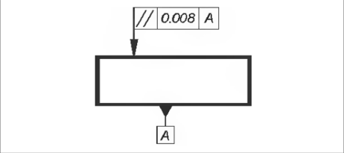
Допуск перпендикулярности | 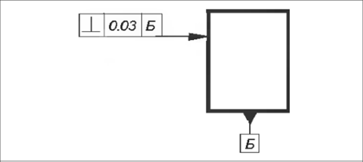
Допуск наклона | 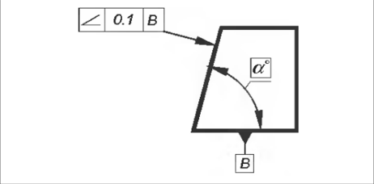
Допуск симметричности | 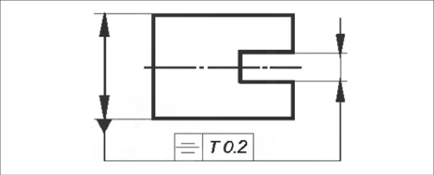
Допуски взаимного положения при сочетании поверхностей - плоскость-цилиндр
Допуск параллельности | 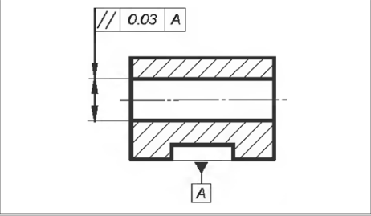
Допуск перпендикулярности | 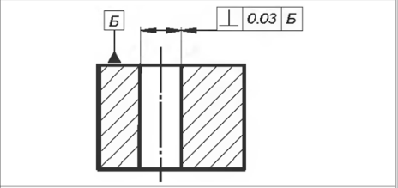
Допуск наклона | 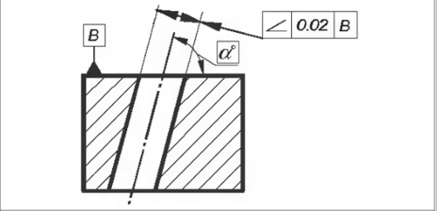
Допуск симметричности | 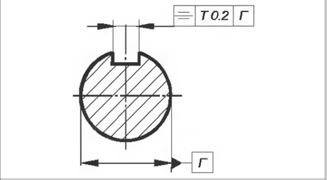
Позиционный допуск | 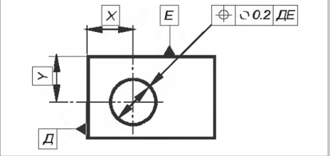
Допуски взаимного положения при сочетании поверхностей - цилиндр-цилиндр
Допуск параллельности; Допуск перекоса | 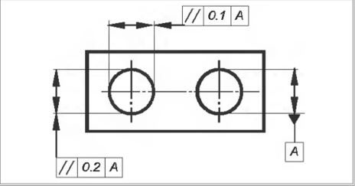
Допуск перпендикулярности | 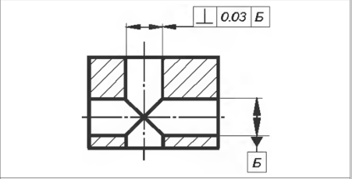
Допуск наклона | 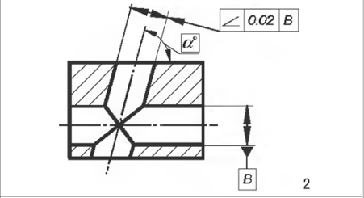
Допуск соосности | 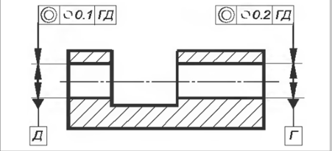
Позиционный допуск | 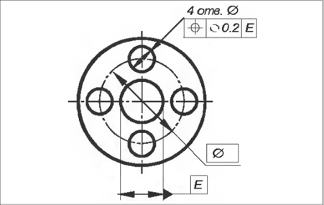
Допуск пересечения осей | 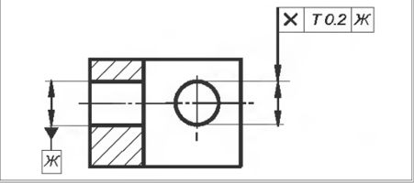
Допуск торцевого биения | 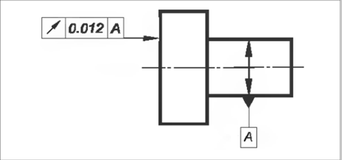
Допуск полного торцевого биения | 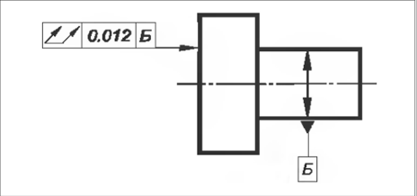
Допуск радиального биения | 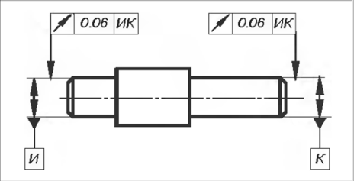
Допуск полного радиального биения | 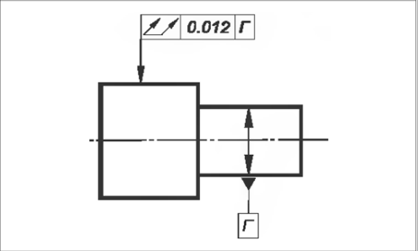
Допуск биения в заданном направлении | 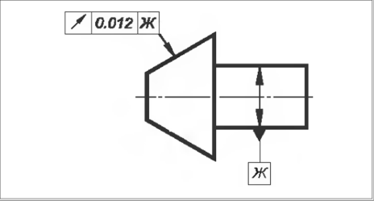

Допуск формы зависит от конструктивных и технологических требований, предъявляемых к обрабатываемой детали и, кроме того, связан с допуском линейных размеров. Поле допуска размера для сопрягаемых поверхностей ограничивает также и любые отклонения формы на длине соединения. Ни одно из отклонений формы не может превысить допуска размера. Допуски формы назначаются только в тех случаях, когда они должны быть меньше допуска линейного размера.
Степень точности измерений, при изготовлении и контроле деталей, зависит от точности и чувствительности измерительного инструмента, принятого метода измерения и квалификации слесаря. Установлено, что наибольшая цена деления измерительного инструмента должна быть примерно в три раза меньше допуска. Так, при шлифовании вала с допуском 0,03 мм наибольшая цена деления инструмента должна быть не более 0,01 мм, в этом случае обычно пользуются микрометром.
Большое влияние на точность измерения оказывают температура детали и давление измерительного инструмента на деталь. Все измерения следует производить при одинаковой температуре и одинаковом давлении на инструмент.

2.2. Основное отклонение, поля допусков

Обработать деталь точно по номинальному размеру практически невозможно из-за многочисленных погрешностей, влияющих на прочес обработки. Размеры обрабатываемой детали отличаются от заданного номинального размера. Поэтому их ограничивают двумя предельными размерами, один из которых (больший) называется наибольшим предельным размером, а другой (меньший) - наименьшим предельным размером, рис. 2. Алгебраическая разность между номинальным размером и наименьшим или наибольшим предельным размером называется отклонением.

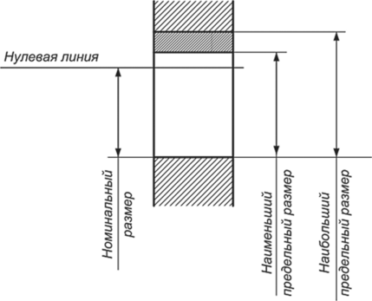

Рис. 2. Наименьший и наибольший предельные размеры

Таким образом, номинальный размер служит также началом отсчета отклонений и определяет положение нулевой линии. Различают верхнее и нижнее предельные отклонения.
Верхнее отклонение (ES для отверстия и es для вала) алгебраическая разность между наибольшим предельным и соответствующим номинальным размерами, рис. 3. Нижнее отклонение (EI для вала и ei для отверстия) алгебраическая разность между наименьшим предельным и соответствующим номинальным размерами. Верхнее и нижнее отклонения ограничивают поле допуска.
В машиностроении в системе допусков и посадок применяется термин - основное отклонение.
Основное отклонение - одно из двух предельных отклонений (верхнее или нижнее), определяющее положение поля допуска относительно нулевой линии. Таким отклонением является ближайшее отклонение от нулевой линии.
Для полей допусков вала (отверстия), расположенных выше нулевой линии, основное отклонение является нижним отклонением со знаком «плюс», а для полей допусков, расположенных ниже нулевой линии, основное отклонение - верхнее отклонение со знаком «минус». От границы основного отклонения начинается поле допуска. Положение второй границы поля допуска (т. е. второе предельное отклонение) определяется как алгебраическая сумма значения основного отклонения и допуска IT квалитета точности, рис. 4.

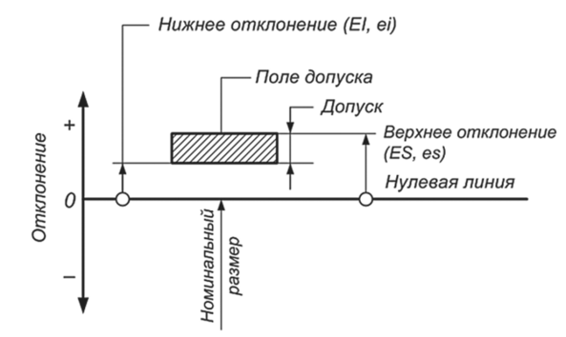

Рис. 3. Верхнее и нижнее отклонения

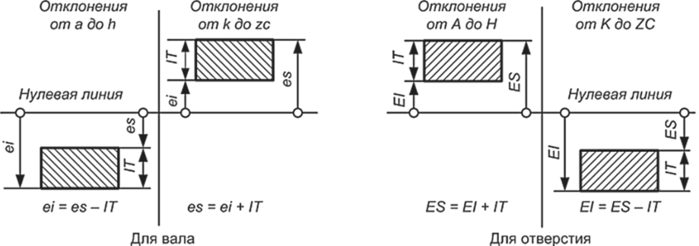

Рис. 4. Поле допуска для вала и отверстия

Для валов установлено 28 основных отклонений и столько же основных отклонений для отверстий. Основные отклонения обозначаются одной или двумя буквами латинского алфавита: для вала - строчными буквами от а до zc, а для отверстия - прописными буквами от A до ZC, рис. 5.
Поля допусков образуются сочетанием одного из основных отклонений с допуском по одному из квалитетов. В соответствии со способом образования поля допусков обозначают одной буквой или сочетанием двух букв основного отклонения и цифрой, указывающей номер квалитета. Обозначение поля допуска указывается после номинального размера элемента.

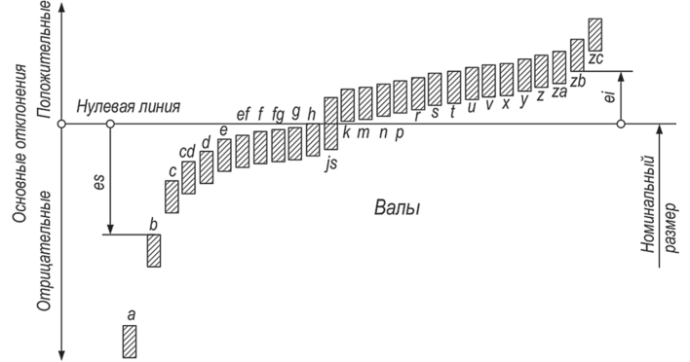
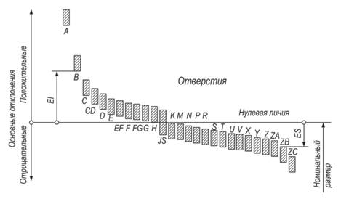

Рис. 5. Основные отклонения отверстия и вала

2.3. Посадки

В машиностроении различают размеры сопрягаемые и свободные. Примером сопрягаемых размеров может быть наружный диаметр поршня и внутренний диаметр цилиндра. Примером свободных размеров может быть наружный диаметр фланца, диаметр заклепочной головки и т. п.
Характер сопряжения определяется посадкой, под которой понимают степень сопротивления взаимному смещению сопрягаемых деталей или свободу их относительного перемещения. Посадки создаются разностью размеров парных деталей (вала и отверстия). Следовательно, сочетанием полей допусков валов и отверстий может быть получено большое число посадок. Различают посадки в системе отверстия и в системе вала.
Посадки в системе отверстия - посадки, в которых различные зазоры и натяги получают соединением различных по размеру валов с одним основным отверстием, поле допуска которого (для данного квалитета и интервала размеров) постоянно для всей совокупности посадок. Поле допуска основного отверстия расположено неизменно относительно нулевой линии так, что его нижнее отклонение EI=0 (оно является основным отклонением Н), а верхнее отклонение ES со знаком «плюс» численно равно допуску основного отверстия. Поля допусков валов в посадках с зазором расположены ниже нулевой линии (под полем допуска основного отверстия), а в посадках с натягом - выше поля допуска основного отверстия, рис. 6, а. В переходных посадках поля допусков валов частично или полностью перекрывают поле допуска основного отверстия.

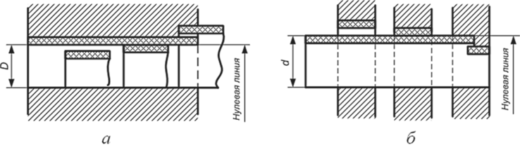

Рис. 6. Посадки в системе отверстия (а) и в системе вала (б)

Посадки в системе вала - посадки, в которых различные зазоры и натяги получают соединением различных по размеру отверстий с одним основным валом, поле допуска которого (для данного квалитета и интервала размеров) постоянно для всей совокупности посадок. Поле допуска основного вала расположено неизменно относительно нулевой линии так, что его верхнее отклонение е...=0, а нижнее отклонение ei со знаком «минус» численно равно допуску основного вала. Поля допусков отверстий в посадках с зазором расположены выше поля допуска основного вала, а в посадках с натягом - ниже поля допуска основного вала, рис. 6, б.
Система отверстия характеризуется более простой технологией изготовления изделий по сравнению с системой вала, поэтому она получила преимущественное применение в машиностроении. По системе вала соединяют подшипники качения с отверстиями втулок или корпусов изделий, а также поршневой палец с поршнем и шатуном и т. п.
В зависимости от расположения полей допусков отверстия и вала посадки подразделяют на три группы:
• посадки с зазором обеспечивают зазор в соединении;
• посадки с натягом обеспечивают натяг в соединении;
• переходные посадки дают возможность получить в соединении, как зазор, так и натяг, в зависимости от действительных размеров отверстия и вала; при графическом изображении поля допусков отверстия и вала перекрываются полностью или частично, рис. 7.

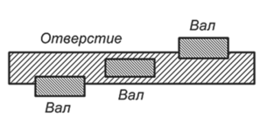

Рис. 7. Поля допусков переходных посадок

Посадки с зазором характеризуются предельными зазорами - наибольшим и наименьшим, рис. 8, а.

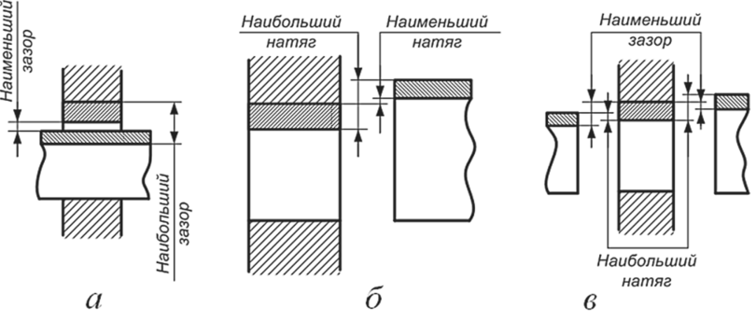

Рис. 8. Посадка с зазором (а), с натягом (б) и переходная (в)

Для образования в посадках натяга диаметр вала до сборки обязательно должен быть больше диаметра отверстия. В собранном состоянии диаметры обеих деталей в зоне сопряжения уравниваются. Это означает, что сборка осуществляется в результате упругих деформаций материала, и детали соединяются неподвижно. Посадки с натягами характеризуются предельными натягами, рис. 8, б.
Основной особенностью переходных посадок является то, что в соединениях деталей, относящихся к одним и тем же партиям, могут получаться зазоры, или натяги. Переходные посадки характеризуются наибольшими зазорами и наибольшими натягами, рис. 8, в.
В единой системе допусков и посадок установлены рекомендуемые посадки для всех интервалов размеров. Для размеров от 1 до 500 мм установлено 69 посадок общего применения в системе отверстия и 61 посадка в системе вала. Из посадок общего применения выделены предпочтительные (17 посадок в системе отверстия и 10 - в системе вала). Предпочтительные посадки, образованные из предпочтительных полей допусков, следует применять в первую очередь.
Посадки с зазором предназначены для подвижных сопряжений, например, для подшипников скольжения, а также для неподвижных сопряжений, например, для обеспечения беспрепятственной сборки деталей, что особенно важно при автоматизации сборочных операций.
Посадки H7/h6 и H8/h7 образованы полями допусков основного вала и основного отверстия. Наименьший зазор равен нулю, а наибольший - сумме допусков вала и отверстия. Эти посадки соответствуют скользящим посадкам системы ОСТ (отраслевой стандарт), их применяют преимущественно для неподвижных соединений, часто подвергаемых разборке и регулированию и допускающих проворачивание или продольное перемещение одной детали относительно другой (для установки сменных зубчатых колес в станках и механизмах, сменных кондукторных втулок, фрез на оправках, центрирующих корпусов под подшипники качения, шпинделя в корпусе сверлильного станка).
Посадку H8/h8 используют при установке на валы деталей, передающих крутящие моменты через штифты и шпонки, для неподвижных осей и пальцев в опорах, для соединения деталей, которые должны легко передвигаться при настройке и регулировании с последующей затяжкой в рабочем положении.
Посадка H11/h11 низкой точности и предназначена для относительно грубо центрированных неподвижных соединений (для центрирующих фланцев крышек и корпусов арматуры, для соединения деталей подлежащих сварке, для крышек сальников в корпусах, для соединений распорных втулок и т. п.). В неподвижных соединениях эти посадки применяют для неответственных шарниров и роликов.
Посадку H7/g6 (движения) применяют в точных подвижных соединениях, в которых требуется обеспечить герметичность при перемещении одной детали в другой, а также плавность и точность перемещений; для подшипников скольжения особо точных механизмов при малых нагрузках и работающих при постоянной температуре, например, шпиндели точных станков, механизмов и делительных головок в их направляющих, сменные втулки в кондукторах, передвижные шестерни на валах коробок передач, плунжерные и гидравлические пары.
Посадки H7/f7 и F8/h6 (ходовые) предназначены для опор валов, вращающихся с умеренной угловой скоростью (частота до 150 рад/с) при постоянной по величине и направлению нагрузке; для опор с поступательным перемещением одной детали относительно другой; для неподвижных соединений при невысокой точности центрирования деталей, допускающих их легкую сборку и разборку (поршень в гидроцилиндре; зубчатые колеса и муфты, перемещаемые на валах; подшипники скольжения легких и средних машин, редукторов, насосов и т. п.).
Посадки Н7/е8, Н8/е8 и E9/h8 характеризуются большими зазорами, поэтому обеспечивают свободное вращение при значительных нагрузках и угловых скоростях (свыше 150 рад/с). Их применяют при разнесенных опорах валов и увеличенной длине опор, например, для подшипников скольжения валов турбогенераторов, электромашин.
Посадки H11/d11 предназначены для подвижных соединений низкой точности и для неподвижно грубо центрированных соединений, работающих в условии загруженности и запыления.
Посадки с натягом используются для передачи крутящих моментов и осевых сил без дополнительного крепления, а иногда для создания предварительно напряженного состояния у сопрягаемых деталей. Посадки с натягом предназначены для неподвижных и неразъемных соединений. Относительная неподвижность обеспечивается силами трения, возникающими на сопрягаемых поверхностях вследствие их упругой деформации, создаваемой натягом при сборке соединения.
Преимущество посадок - отсутствие дополнительного крепления, что упрощает конфигурацию деталей и их сборку. Посадки обеспечивают высокую нагрузочную способность сопряжения, которая резко возрастает с увеличением диаметра. В то же время прочность и качество сопряжения зависят от материала сопрягаемых деталей, шероховатости их поверхности, формы и способа сборки (сборка под прессом или способ термических деформаций) и т. п.
Посадки Н7/р6 и P7/h6 характеризуются минимальными гарантированными натягами. Их назначают для неподвижных соединений передающих сравнительно малые осевые усиления или небольшие крутящие моменты, для сопряжения валов с тонкостенными трубками, не допускающих больших деформаций, для соединения деталей из цветных металлов и легких сплавов, для центрирования тяжело нагруженных валов с втулками с дополнительным креплением соединяемых деталей.
Посадки H7/s6 и Н7/r6 (прессовые) для неподвижных соединений, предающих усилия средней нагрузки без дополнительного крепления соединяемых деталей, а в условиях тяжелых ударных нагрузок с дополнительным креплением, например, для сопряжения зубчатых и червячных колес с валами.
Посадки Н7/u7 и Н8/u8 наиболее распространенные из числа тяжелых посадок. Примеры применения - вагонные колеса на осях, бронзовые венцы червячных колес на стальных ступицах, пальцы эксцентриков и кривошипов с дисками.
Переходные посадки используются как центрирующие. Переходные посадки предназначены для неподвижных, но разборных соединений, так как обеспечивают легкую сборку и разборку соединения. Посадки, как правило, требуют дополнительного крепления соединяемых деталей шпонками, штифтами, болтами и т. п.
Посадки Н7/n6 и H7/h6 (соответствуют глухой посадке) обеспечивают в соединениях только натяги (вероятность получения зазоров чрезвычайно мала). Эти посадки используют при центрировании деталей в неподвижных соединениях, воспринимающих вибрации и удары. Надежность посадки с натягом гарантируется дополнительным креплением деталей с помощью винтов, штифтов и т. п. Разборку соединения производят редко (при капитальном ремонте). Например, зубчатые колеса и муфты на валах, бронзовые венцы червячных колес, кондукторные втулки в станочных приспособлениях, поршневые пальцы в бобышках поршней двигателей, ступица вентилятора на валу.
Посадки Н7/k6 и K7/h6 (напряженные) обеспечивают средний зазор, близкий к нулю. Вероятность получения зазоров и натягов в соединении примерно одинакова. Вследствие погрешностей формы соединяемых поверхностей, особенно при длине соединения, превышающей три диаметра, зазоры не ощущаются. Поэтому эти посадки применяют для точного центрирования соединяемых деталей, например, неподвижных зубчатых колес на валах металлорежущих станков, втулок в головке шатуна тракторного двигателя; шкивов, маховиков и рычагов на валах; съемных муфт на валах.
Посадки H7/js6 и Js7/h6 (плотные) обеспечивают только зазоры в соединениях (вероятность получения натягов мала). Однако из-за влияния погрешностей формы и расположения поверхностей при сборке соединения требуется приложить усилие с помощью деревянного молотка. Посадку назначают для легко разбираемых, неподвижных, центрирующих соединений (ручных маховиков на валах, стаканов подшипников в корпусах).

2.4. Измерения

Целью измерений является систематический контроль выпускаемых изделий, а также проверка соответствия полученных в процессе обработки размеров требуемым (по чертежам и техническим условиям) допускам.
По способу получения значений измеряемых величин методы измерений подразделяются на абсолютные и относительные, прямые и косвенные, контактные и бесконтактные.
Абсолютный метод измерения характеризуется определением всей измеряемой величины непосредственно по показаниям измерительного средства (например, измерение штангенциркулем).
Относительное (сравнительное) измерение - это метод, при котором определяют отклонение измеряемой величины от известного размера, установочной меры или образца (например, контроль с помощью индикаторного устройства).
При прямом методе измерения при помощи измерительного средства (например, микрометра) непосредственно измеряется заданная величина (например, диаметр вала).
При косвенном методе измерения искомая величина определяется путем прямых измерений других величин, связанных с искомой определенной зависимостью.
Контактный метод измерения заключается в том, что при измерении происходит соприкосновение поверхности измеряемого изделия и измерительного средства.
При бесконтактном методе поверхности измеряемой детали и измерительного средства не соприкасаются (например, при использовании оптических средств или пневматических струйных измерительных устройств).

2.4.1. Точность измерений
При обработке заготовок необходимо выдерживать определенные геометрические параметры поверхностей: размер, форму и относительное расположение. Степень приближения истинного параметра к его теоретическому значению называют точностью обработки.
Действительная поверхность детали после обработки может иметь различные отклонения от номинальной поверхности, определенной чертежом. К таким отклонениям относят отклонения действительных (измеренных) размеров детали от номинальных; отклонения во взаимном расположении поверхностей обработанной детали (отклонения от параллельности, перпендикулярности, заданных углов наклона одной поверхности относительно другой), волнистость поверхности и ее шероховатость.
Отклонения могут иметь разные числовые значения. Мерой точности того или иного параметра является допускаемое отклонение числового параметра от его номинального значения.
Отклонения формы и взаимного расположения поверхностей на чертежах имеют условные обозначения.
К отклонениям относят отклонения от прямолинейности, от плоскостности, от круглости, от цилиндричности и отклонения профиля продольного сечения.
Незначительные отклонения формы реальной поверхности от номинальной в виде неровностей с относительно малым расстоянием между ними называют шероховатостью. Если эти расстояния относительно велики по сравнению с высотой рассматриваемых неровностей, то такое отклонение называют волнистостью.
После обработки геометрические параметры детали должны быть проверены на их соответствие номинальным параметрам, указанным на чертеже. Контроль производится с помощью специальных контрольно-измерительных инструментов путем измерения действительных параметров обработанной детали.
Под измерением понимают сравнение контролируемой величины с другой величиной того же рода, принятой за эталон.
Точность измерения связана с определенным видом измерительного инструмента и может быть достигнута только при неукоснительном выполнении правил измерения.
Для повышения точности измерения необходимо повторять несколько раз, а затем вычислять их среднее арифметическое значение. Ни одно измерение невозможно произвести абсолютно точно, поэтому измеренное значение величины всегда отличается от ее действительного значения. Это отклонение называют погрешностью измерения.

2.4.2. Контроль точности обработки
При выборе измерительного инструмента необходимо убедиться, что цена деления его отсчетного устройства соответствует тем требованиям, которые предъявляют к точности обработки проверяемой детали.
Контроль линейных размеров осуществляется при помощи следующих инструментов: измерительной (масштабной) линейки; кронциркулей; поверочных (лекальных) линеек; концевых мер длины; штангенинструментов; микрометрических инструментов.
Измерительная (масштабная) линейка имеет штрихи-деления, расположенные на расстоянии 1 мм друг от друга, что определяет цену деления линейки и, следовательно, точность измерения.
Кронциркули (рис. 9) применяют для контроля наружных и внутренних размеров деталей (диаметра, длины, толщины буртиков и стенок).
Поверочные (лекальные) линейки служат для контроля прямолинейности и плоскостности обработанных поверхностей. Поверочные линейки могут быть с двухсторонним скосом, трех- и четырехгранными (рис. 10).
Концевые меры длины применяют для воспроизведения единицы длины, с их помощью производят регулирование и настройку на размер показывающих измерительных приборов (микрометров, измерительных головок и т. п.). Концевые меры длины могут быть также использованы для непосредственного измерения размеров деталей методом сравнения с мерой и для выполнения точных разметочых работ.

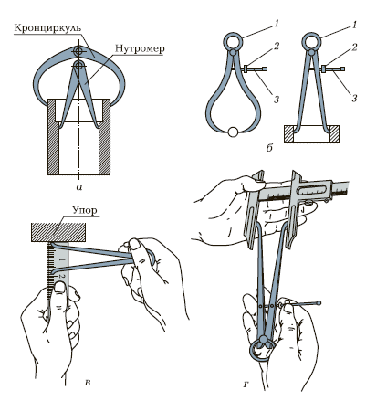

Рис. 9. Кронциркули: а - для наружных и внутренних измерений; б - пружинный для наружных и внутренних измерений: 1 - пружина; 2 - гайка; 3 - винт; в, г - измерение размера по кронциркулю с использованием измерительной линейки и штангенциркуля

Штангенинструменты (рис. 11) служат для измерения линейных размеров методом непосредственной оценки. К этим инструментам относятся штангенциркули (рис. 11, а и б), штагенглубиномеры (рис. 11, в), штангенрейсмасы (рис. 11, г) и ряд других штангенинструментов специального назначения.
В качестве отсчетного устройства у этих инструментов используется шкала штанги (линейки) с делениями через 1 мм. Отсчет делений по этой шкале производится при помощи нониуса - вспомогательной подвижной шкалы.

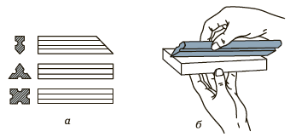

Рис. 10. Лекальная линейка: а - формы поперечного сечения; б - прием измерения

Нониус - равномерная дополнительная шкала с пределом измерений, равным цене деления основной шкалы.
Перед измерением штангенциркулем следует проверить:
- плавность перемещения рамки по всей длине штанги;
- плотность прилегания измерительных губок друг к другу (в сведенном положении между ними не должно быть просвета);
- точность совпадения нулевого штриха нониуса с нулевым штрихом шкалы, т.е. правильность установки измерительного инструмента в нулевое положение;
- точность совпадения измерительной линейки глубиномера с торцом штанги.
Измерять следует только обработанные детали, чтобы предупредить повреждение измерительных губок. При измерении необходимо точно, без перекосов, сопрягать измерительные плоскости (ребра) измерительных губок с измеряемыми поверхностями детали. При определении размера проверяемой детали необходимо обращать внимание на указатель точности измерения, выбитый на нониусе штангенинструмента.
Микрометрические инструменты широко применяют для контроля наружных и внутренних размеров, глубин пазов и отверстий. Измерение микрометрическими инструментами осуществляется методом непосредственной оценки, т.е. результаты измерений непосредственно считывают со шкалы инструмента. Принцип действия этих инструментов основан на использовании пары винт-гайка, преобразующей вращательное движение винта в поступательное движение его торца.
К группе микрометрических инструментов относятся микрометры для измерения наружных размеров, микрометрические нутромеры для измерения диаметров отверстий и ширины пазов, микрометрические глубиномеры для измерения глубины отверстий и пазов и высоты уступов.

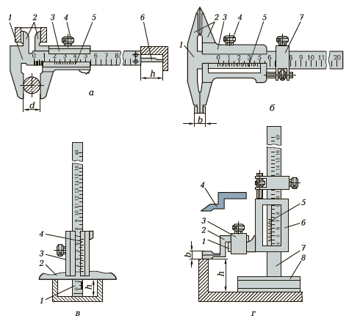

Рис. 11. Штангенинструменты: а, б - штангенциркули: 1 - штанга; 2 - губки для измерений наружных и внутренних поверхностей; 3 - рамка; 4 - винт для фиксации рамки; 5 - нониус; 6 - линейка глубиномера; 7 - устройство для точного перемещения рамки; в - штангенглубиномер: 1 - штанга; 2 - основание; 3 - рамка; 4 - нониус; г - штангенрейсмас: 1 - выступ рамки; 2, 4 - измерительные ножки; 3 - держатель измерительной ножки; 5 - нониус; 6 - рамка; 7 - штанга; 8 - основание; d - диаметр измеряемой детали; b - толщина измерительных губок; h - глубина отверстия или высота уступа

Микрометрические инструменты независимо от их конструкции состоят из корпуса и микрометрической головки, являющейся основной частью микрометрического инструмента. В зависимости от пределов измеряемых размеров микрометрические головки мо гут иметь разную конструкцию. Конструкция микрометрической головки, которую устанавливают на микрометрические инструменты с верхним пределом измерений до 100 мм, показана на рис. 12, а, а с верхним пределом измерений свыше 100 мм - на рис. 12, б.
Контроль угловых размеров осуществляется по плоскостному углу, за единицу которого принят градус. Градусом называется 1/360 часть окружности, он состоит из 60 угловых минут, а минута состоит из 60 угловых секунд. Особенность угловых размеров состоит в том, что точность их изготовления и контроля зависит от длины сторон, образующих угол.

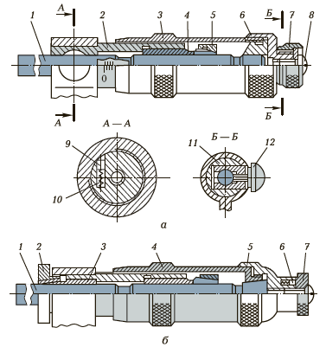

Рис. 12. Микрометрические головки: а - с верхним пределом измерения до 100 мм: 1 - микрометрический винт; 2 - стебель; 3 - барабан; 4 - микрогайка; 5 - стяжная гайка; 6 - накидной колпачок; 7 - трещотка; 8 - винт крепления трещотки; 9 - палец; 10 - пружина;11 - втулка; 12 - винт; б - с верхним пределом измерений свыше 100 мм: 1 - микрометрический винт; 2 - стопорная гайка; 3 - разрезная втулка; 4 - барабан; 5 - установочный колпачок; 6 - палец; 7 - трещотка

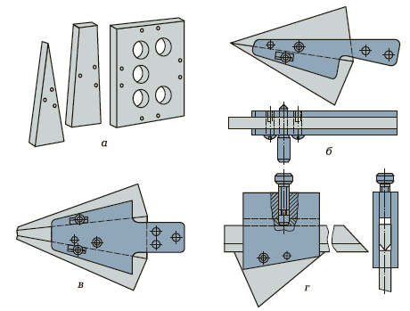

Рис. 13. Угловые меры (а) и держатели для их применения (б-г)

Методы измерения углов можно подразделить на три основных вида:
- метод сравнения с жесткими угловыми мерами;
- абсолютный метод, основанный на применении инструментов с угловой шкалой (угол при этом отсчитывается непосредственно по шкале прибора в угловых единицах);
- косвенный метод, состоящий в измерении линейных размеров, связанных с углом конуса геометрическими зависимостями.
Угловые меры (рис. 13, а) изготавливают в виде прямых призм и применяют для контроля углов и градуировки угломерных инструментов и угловых шаблонов.
Поверочные угольники (рис. 14) предназначены для контроля разметки прямых углов, а также контроля взаимного расположения поверхностей деталей при сборке.
Угломеры (рис. 15) служат для контроля углов методом непосредственной оценки. Угломеры изготавливают двух типов: для измерения наружных и внутренних углов (рис. 15, а) и для измерения только наружных углов (рис. 15, б).
Индикаторные инструменты (рис. 16) обеспечивают преобразование малых отклонений размеров изделий от заданного номинального размера в удобные для отсчета перемещения стрелки по шкале.

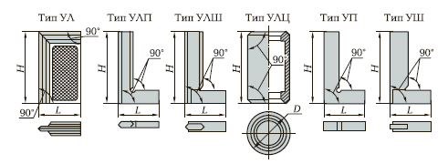

Рис. 14. Поверочные угольники: H и L - соответственно высота и длина полок угольника; D - диаметр цилиндрического угольника

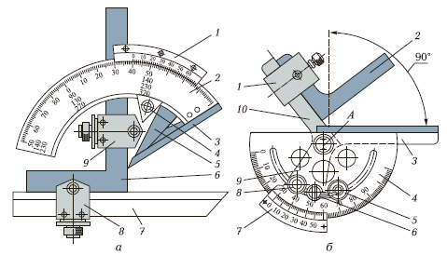

Рис. 15. Угломеры: а - для измерения наружных и внутренних углов: 1 - нониус; 2 - основание; 3 - линейка; 4 - стопорный винт; 5 - сектор; 6 - угольник; 7 - съемная линейка; 8 - державка линейки; 9 - державка угольника; б - для измерения только наружных углов: 1 - державка угольника; 2 - угольник; 3 - линейка; 4 - основание; 5, 8 - стопорные винты; 6 - винт микрометрической подачи; 7 - нониус; 9 - сектор; 10 - подвижная линейка; А - ось

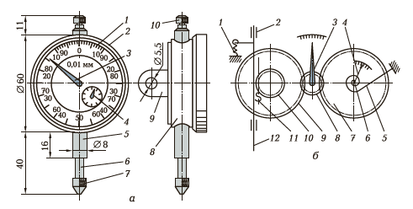

Рис. 16. Индикаторная измерительная головка (индикатор часового типа): а - общий вид: 1 - измерительная шкала; 2 - кольцо для установки шкалы на ноль; 3 - стрелка-указатель; 4 - стрелка отсчета числа оборотов; 5 - гильза; 6 - стержень; 7 - наконечник; 8 - корпус; 9 - крепежное ушко; 10 - головка отвода измерительного стержня; б - кинематическая схема: 1, 5 - пружины; 2 - гильза; 3 - стрелка-указатель; 4 - стрелка контроля числа оборотов; 6 - ось; 7-10 - зубчатые колеса; 11 - зубчатая рейка; 12 - наконечник

К этим инструментам относятся измерительные головки, которые применяют для определения отклонений линейных размеров от номинального значения и отклонений от заданной формы: овальность, огранка, прямолинейность, плоскостность и т.д. При измерении индикаторными инструментами в большинстве случаев используют метод сравнения с эталонной мерой.
Измерительные головки имеют механическое преобразующее устройство, которое обеспечивает преобразование малых перемещений измерительного наконечника в большие перемещения стрелки указателя, которые наблюдают по шкале отсчетного устройства.
Настройку индикатора часового типа на заданный размер производят следующим образом:
- закрепляют индикатор в измерительном приспособлении -
стойке;
- устанавливают на контрольной плите блок концевых мер длины;
- опускают индикатор по колонне стойки так, чтобы наконечник соприкоснулся с поверхностью меры, и стрелка индикатора отклонилась от нулевого положения. Положение индикатора на стойке фиксируют.

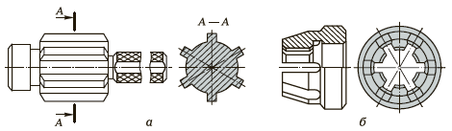

Рис. 17. Калибры для контроля деталей шлицевого соединения: а - пробка; б - кольцо

Нормальные и предельные калибры - бесшкальные меры, которые предназначены для контроля формы и расположения поверхностей деталей. По методу контроля калибры подразделяют на нормальные и предельные.
Нормальные калибры копируют размеры и форму изделий. К этому типу калибров относятся шаблоны и щупы, а также конусные калибры.
Предельные калибры воспроизводят размеры, соответствующие верхней и нижней границам поля допуска на изделие. При контроле используют проходной и непроходной предельные калибры. По конструкции предельные калибры подразделяют на регулируемые и нерегулируемые. Предельные калибры могут быть одно- и двухпредельными, объединяющими проходной и непроходной калибры. Оба предельных калибра могут быть расположены с одной стороны. В этом случае калибры называют односторонними. По количеству контролируемых параметров различают комплексные и дифферециальные калибры.
Комплексные калибры (рис. 17) предназначены для одновременного контроля нескольких размеров изделия (например, размеров деталей шлицевого соединения).
Дифференциальные калибры (рис. 18) позволяют контролировать только один размер.
На калибры наносят маркировку, в которой указывают параметры контролируемых деталей: номинальный размер, обозначение поля допуска и предельные отклонения.

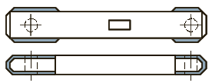

Рис. 18. Калибр для контроля ширины шпоночного паза

Список использованных источников

1. Покровский, Б.С. Основы слесарных и сборочных работ: учебник для студ. учреждений сред. проф. образования / Б. С. Покровский. - 9-е изд., стер. - М.: Издательский центр «Академия», 2017. - 208 с.
2. Покровский, Б.С. Механосборочные работы (базовый уровень): учеб. пособие / Б. С. Покровский. - М.: Издательский центр «Академия», 2009. - 210 с.
3. Покровский, Б. С. Общий курс слесарного дела: учеб. пособие / Б. С. Покровский, Н. А. Евстигнеев. - М.: Издательский центр «Академия», 2017. - 80 с.
4. Покровский, Б. С. Производственное обучение слесарей: учеб. пособие для нач. проф. образования / Б. С. Покровский. - М.: Издательский центр «Академия», 2008. - 160 с.
5. Покровский, Б. С. Слесарное дело: учебник / Б. С. Покровский, В. А. Скакун. - М.: Издательский центр «Академия», 2011. - 224 с.
6. Покровский, Б.С. Справочное пособие слесаря: учеб. пособие / Б. С. Покровский. - М.: Издательский центр «Академия», 2012. - 136 с.
7. Чумаченко, Ю.Т. Материаловедение и слесарное дело: Учебник / Ю.Т. Чумаченко, Г.В. Чумаченко. - 2-е изд., стереотип. - М.: КНОРУС, 2020. - 294 с.
8. Ткачева, Г.В. Слесарные работы. Основы профессиональной деятельности: Учебно-практическое пособие / Ткачева Г.В., Алексеев А.В., Васильева О.В. - М.: КноРус, 2020. - 131 с.

